<疫情信息查询及趋势预测系统>

详细设计说明书

Version:

项 目 承 担 部 门：

撰 写 人（签名）：

完 成 日 期：

本文档 使 用部门： □主管领导 ■项目组

□客户（市场） ■维护人员 □用户

**目 录**

1. 引言 1

1.1 编写目的 1

1.2 背景 1

1.3 定义 1

1.4 参考资料 1

2. 程序（模块）系统的组织结构 2

3. 界面设计要求 2

4. 本软件系统中各程序(模块)的设计说明 3

4.1 程序(模块)1的设计说明 3

4.2 窗口对象说明表 4

4.3 程序(模块)2的设计说明 4

5. 模块相互关系表 5

# 引言

## 编写目的

本说明书确定系统的详细功能模块和数据结构，为下阶段开发工作提供依据。

## 背景

软件系统的名称：

本项目的任务提出者：

本项目的任务开发者：

软件系统的用户：（可选）

## 定义

提示:列出本文件中用到的专门术语的定义和英文缩写的原词组。如：

TP_SPIDE ：托普软件产品开发平台 TP_Broker:托普组件代理框架;

TP_COAG(Component Objects Automatic Generator)：托普组件对象自动生成器

RA(Request Agent):服务请求代理; SA（Server Agent）：服务代理;

Register：注册管理器； ISMQ（Message Queue）:消息队列

## 参考资料

提示:列出有关的参考资料，主要有以下几项：

本项目的经核准的计划任务书或合同、上级机关的批文；

属于本项目的其他已发表的文件；

本文件中各处引用的文件资料、包括所要用到的软件开发标准。

列出这些文件资料的标题、文件编号、发表日期和出版单位，以及说明能够得到这些文件资料的来源。如：

托普数字远程监控系统(TPDRMS)立项审批表

托普数字远程监控系统(TPDRMS)项目开发计划

托普数字远程监控系统(TPDRMS)需求规格说明书

托普数字远程监控系统(TPDRMS)概要设计说明书

“Windows NT设备驱动程序设计指南”，机械工业出版社，1997/12，CIP-23235

“Visual C++ 6 开发使用手册”，机械工业出版社，1999/2，CIP-40581

“TCP/IP进行网际互连”，电子工业出版社，1998/4，ISBN 7-5063-4607- 5/TP.2188

“研华嵌入式PC平台Windows CE解决方案”，1999/4

“MFC开发Windows95/NT4应用程序“，清华大学出版社，1998/4

# 程序（模块）系统的组织结构

提示:用层次图表列出本程序系统内各层模块和程序单元的名称（标识符）和它们之间的相互关系。如：

托普数字远程监控系统总菜单

TCP/IP

(PPP)

网络通讯模块

RS485数据通讯模块

系统管理模块

实时报警模块

实时监控模块

历史数据查询统计

模块

图象采集模块

# 界面设计要求

提示：指明总体风格，控件设计标准。如：

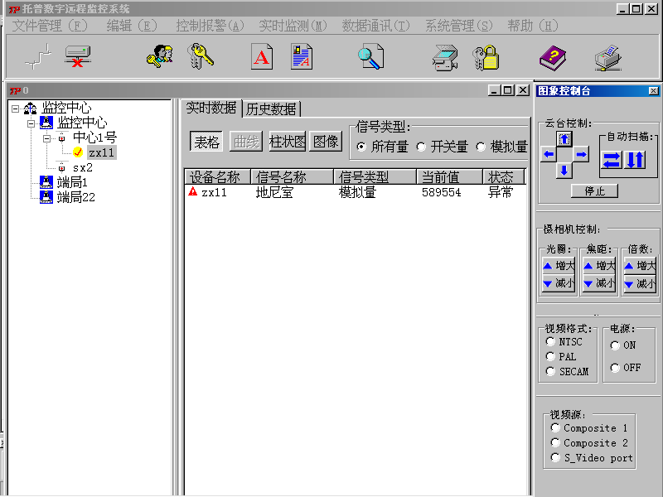 用户界面采用Windows风格，便于用户进行操作。其控制面板作为操作通话的主要界面，如下图所示：

# 本软件系统中各程序(模块)的设计说明

提示：在本节中要求按模块依次说明在“2、程序(模块)系统的组织结构”中列出的每个模块的设计内容，包括：

* *程序(模块)描述，主要说明安排设计本程序(模块)的目的。*
* *程序(模块)功能描述*
* *程序(模块)性能描述*
* *该程序(模块)的输入项*
* *该程序(模块)的输出项*
* *该程序(模块)的算法*
* *该程序(模块)的流程逻辑*
* *接口设计*
* *该程序(模块)的存储分配*

## 程序(模块)1的设计说明

提示：可采用如下表格方式：

**模 块 详 细 设 计 说 明 表**

编号：

|  |  |  |  |  |  |
| --- | --- | --- | --- | --- | --- |
| 模块名称 | 窗口、用户对象或公用函数名称 | | 模块代号 | 窗口、用户对象或公用函数代号 | |
| 适用范围 | 全局、局部 | | 类型 | 窗口、函数、用户对象 | |
| 模块功能 |  | | | | |
| 作者 |  | 编写时间 |  | 修改人 |  |
| 修改时间 |  | 修改批准人 |  | 修改次数 |  |
| 性能要求 | 对精度、灵活性、容错性、时间特性等的要求。 | | | | |
| 限制条件 | 必须满足某种条件或执行某项操作后才能执行本模块。 | | | | |
| 输 入 | 给出每一输入项的名称、数据类型和格式，数据值的有效范围，输入方式、数量和频度，输入介质，输入数据的来源等 | | | | |
| 输 出 | 给出每一输出项的名称及意义，数据类型和格式，数据值的有效范围，输出方式、数量和频度，输出介质，对输出图形及符号的说明等 | | | | |
| 算法逻辑 | 用图表的形式表示本模块的逻辑流程，并用描述语言（PDL、自然语言）过程性的描述该程序，使得据此可直接进行编码。 | | | | |
| 相关对象及接口 | 列出调用本程序的上一层程序及本程序调用的下一层程序，给出参数赋值及调用的方式，给出与本程序直接关联的局部数据结构。（并填《模块相互关系表》） | | | | |
| 备注 | 可注明需求分析、概要设计的相关参考资料及本程序的存储分配（视需要而定）。 | | | | |

提示：若本模块是一个窗口，还需填写窗口对象说明表。

## 窗口对象说明表

**窗 口 对 象 说 明 表**

编号:

|  |  |  |  |  |  |  |  |
| --- | --- | --- | --- | --- | --- | --- | --- |
| 窗口名 |  | | | | 说明书编号 | |  |
| **1、窗口对象控件列表** | | | | | | | |
| 对象类型 | 对象名称 | | 对象事件 | | 对象功能描述 | | 用户使用控制 |
| 所有控件、菜单 |  | |  | |  | | 针对不同用户，设置不同的操作权限 |
| **2、窗口事件(函数)列表** | | | | | | | |
| 事件(函数)名 | | 事件(函数)  类型 | | 事件(函数)功能描述 | | 事件(函数)算法逻辑 | |
|  | | 系统/自定义  全局/模块 | |  | |  | |

## 程序(模块)2的设计说明

提示：本节内容同4.1节。

......

（依次将本软件系统中所有的程序(模块)的设计说明给出。）

......

# 模块相互关系表

提示：根据第4节的内容理清各模块间的调用/被调用关系，并填写下表。

**模 块 相 互 关 系 表**

|  |  |  |  |  |
| --- | --- | --- | --- | --- |
| 模块  名称 | 本模块详细设计说明书编号 | 相关模块名称 | 相关模块详细设计说明书编号 | 相互关系描述  （调用/被调用） |
|  |  |  |  |  |